春生万物·向野而行——横溪酒埕岩1日研学活动方案行程单
产品编号 | 131762 | 出发地 | 宁波市 | 目的地 | 宁波市
行程天数 | 1 | 去程交通 | 无 | 返程交通 | 无
参考航班 | 无
产品亮点 | 自然生态研学课程应用酒埕岩丰富的大自然元素以有吸引力的方式，让孩子们在自然生态体系中体验学习关于自然的知识，利用自然本能，发展个体教育。让孩子在聆听和探索自然的过程中，实现与自然的有效联结，开发孩子多元智慧及天性的释放，也使孩子意识到守护家乡宝贵的绿水青山是我们每一个人的责任与义务！
行程安排
行程详情
本课程依托酒埕岩生态基地，开设了《只此青绿》、《泥好！大树》、《印染自然，定格美好》、《食在青山-打青团》、《森林挑战赛》等系列课程内容，让学生增长知识和丰富生活阅历的同时，潜移默化培养学生爱家乡、亲自然思想情感，理解人类与自然和谐相处的意义，感悟家乡的绿水青山就是最宝贵的金山银山！
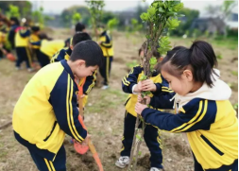

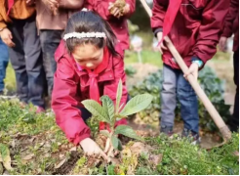

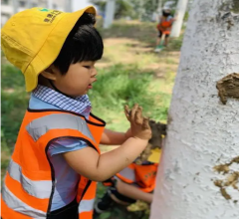

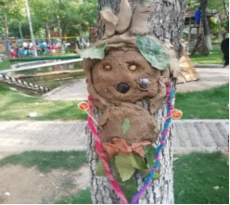

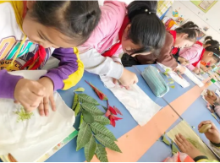

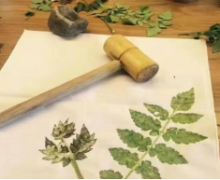

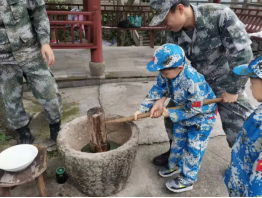

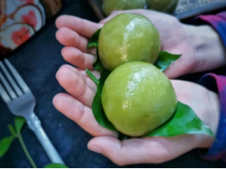

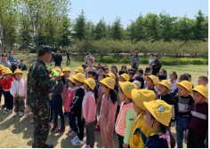



费用说明
费用包含 | 1.门票、场地、项目费用
费用不包含 | 其他自主消费
其他说明
预订须知 | 所以参加人员均须严格遵守卫生防控要求，填写健康申报表，出示绿色健康码、行程码，自 觉与他人保持安全距离。主动配合景区工作人员的管理，进行体温监测和消毒。
温馨提示 | 1.参加者须身体健康，无传染病和先天性疾病，如有过敏等特殊情况，提早告知。
退改规则 | 1.72 小时前退团全额退款：24-72 小时内退团退款 70%；

